«ТАТАРСТАН РЕСПУБЛИКАСЫ ӘЛКИ МУНИЦИПАЛЬ РАЙОНЫНЫҢ  МӘГАРИФ ИДАРӘСЕ” МУНИЦИПАЛЬ  КАЗНА УЧРЕЖДЕНИЕСЕ  422870, Б.Матак, Совет,ур, 11 | 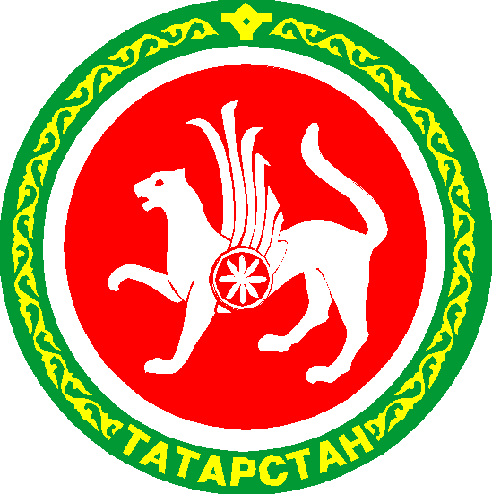 | МУНИЦИПАЛЬНОЕ КАЗЕННОЕ  УЧРЕЖДЕНИЕ «УПРАВЛЕНИЕ ОБРАЗОВАНИЕМ  АЛЬКЕЕВСКОГО МУНИЦИПАЛЬНОГО РАЙОНА  РЕСПУБЛИКИ ТАТАРСТАН»  422870, с. Б.Матаки, ул. Советская,11

ПРИКАЗ БОЕРЫК
«3» декабря 2018г. № 183 п.2

«Об итогах муниципального этапа Всероссийской олимпиады школьников
по ОБЖ в 2018-19 г.».

В целях выявления и поддержки одаренных детей, развития у обучающихся интеллектуальных и творческих способностей, интереса к научно-исследовательской деятельности, образовательной компетентности и пропаганде научных знаний 27-28 ноября 2018 г. прошел муниципальный этап всероссийской олимпиады по ОБЖ.
В муниципальном этапе всероссийской олимпиады по ОБЖ приняли участие 36 учащихся из 13 общеобразовательных организаций.
На основании материалов, представленных жюри, приказываю:

1.Признать победителями муниципального этапа всероссийской олимпиады по ОБЖ следующих участников:
Шаяхметова Алина, ученица 5 класса Юхмачинской СОШ (учитель Романов А.Н.)
Садыков Ильяс, ученик 8 класса Базарно-Матакской СОШ (учитель Платонов С.А.),
Махмутов Камиль, ученик 10 класса Базарно-Матакской СОШ (учитель Платонов С.А.).
2.Признать призерами муниципального этапа всероссийской олимпиады по ОБЖ следующих участников:
Сиразев Ранис, ученик 3 класса Юхмачинской СОШ (учитель Пичугина Н.И.),
Филиппов Ярослав, ученик 4 класса Чув.Бурнаевской СОШ (учитель Мурзакова З.М.),
Бургонов Данила, ученик 4 класса Чув.Бурнаевской СОШ (учитель Рябинина Т.В.),
Мингазов Ильмир, ученик 5 класса Чув.Бродской СОШ (учитель Галиуллин Ф.А.)
Закиров Азат, ученик 6 класса Нижнеалькеевской СОШ (учитель Билалов Р.А.),
Латфуллина Динара, ученица 8 класса Нижнеалькеевской СОШ (учитель Билалов Р.А.),
Горшков Николай, ученик 8 класса Старо-Матакской СОШ (учитель Матюшкин В.А.),
Капеев Динар, ученик 8 класса Юхмачинской СОШ (учитель Романов А.Н.)
Матюшкин Роман, ученик 11 класса Старо-Матакской СОШ (учитель Матюшкин В.А.),
Яруллин Ильнар, ученик 10 класса Нижнеалькеевской СОШ (учитель Билалов Р.А.)
3. Утвердить протокол муниципального этапа всероссийской олимпиады по ОБЖ.
4. Объявить благодарность педагогам, подготовивших победителей и призеров муниципального этапа всероссийской олимпиады по ОБЖ.

Руководитель УО Алькеевского МР А.А. Савинов

